OTRAIS PAPILDU PROTOKOLS
Eiropas Ekonomikas kopienas un Norvēģijas Karalistes Nolīgumam pēc Spānijas Karalistes un Portugāles Republikas pievienošanās Kopienai

EIROPAS EKONOMIKAS KOPIENA,

no vienas puses, un

NORVĒĢIJAS KARALISTE,

no otras puses,

ņemot vērā 1973. gada 14. maijā Briselē parakstīto Eiropas Ekonomikas kopienas un Norvēģijas Karalistes Nolīgumu, turpmāk “Nolīgums”, un minētā Nolīguma 1986. gada 14. jūlijā Briselē parakstīto Papildu protokolu pēc Spānijas Karalistes un Portugāles Republikas pievienošanās Kopienai,

tā kā saskaņā ar Regulu (EEK) Nr. 839/88 muitas nodokļu iekasēšana, ko desmit valstu Kopienā piemēro dažiem no Spānijas un Portugāles ievedamiem produktiem, tika pilnībā atlikta, kad šie nodokļi samazinājās līdz 2 % vai zemākam līmenim;

tā kā 1988. gada 15. jūnijā Eiropas Brīvās tirdzniecības asociācijas dalībvalstu ministri vienojās par līdzīgu pasākumu piemērošanu no Spānijas ievedamiem produktiem;

tā kā Nolīguma papildu protokolā nav paredzēts, ka Norvēģijas Karaliste atliek muitas nodokļu piemērošanu no Spānijas ievedamām precēm;

tā kā tomēr nav nepieciešami turpmāki pasākumi tirdzniecībā starp Norvēģijas Karalisti un Portugāles Republiku sakarā ar to, ka muitas nodokļi produktiem, uz kuriem attiecas nolīgums un kurus ieved Norvēģijā no Portugāles, jau ir tikuši atcelti pirms minētās valsts pievienošanās Kopienai;

pēc savstarpējas vienošanās ir nolēmušas noteikt pilnīgu nodokļu atlikšanu produktiem, uz kuriem attiecas Nolīgums un kurus ieved Norvēģijā no Spānijas, ja šādu nodokļu līmenis samazinās līdz 2 % vai zemākam līmenim, un

NOSLĒGT ŠO PROTOKOLU.

1. pants

1. Saskaņā ar Nolīguma papildu protokola 3.pantu Norvēģijā piemērojamo muitas nodokļu iekasēšanu par produktiem, kurus ieved no Spānijas, pilnībā atliek, tiklīdz nodokļu līmenis samazinās līdz 2 % ad valorem vai līdz zemākam līmenim.

2. Panta 1. punktu piemēro mutatis mutandis atsevišķiem muitas nodokļiem, kuru likme nepārsniedz 2 % ad valorem.

2. pants

Šis protokols ir nolīguma neatņemama sastāvdaļa.

3. pants

Šo protokolu katra Līgumslēdzēja puse apstiprina tās noteiktajā kārtībā. Tas stājas spēkā otrā mēneša pirmajā dienā pēc dienas, kad Līgumslēdzējas puses ir paziņojušas viena otrai, ka šim nolūkam nepieciešamās procedūras ir pabeigtas.

4. pants

Šis protokols ir sastādīts divos eksemplāros angļu, dāņu, franču, grieķu, holandiešu, itāļu, portugāļu, spāņu, vācu un norvēģu valodā, un tā teksts visās šajās valodās ir vienlīdz autentisks.

Hecho en Bruselas, a diecinueve de abril de mil novecientos ochenta y nueve.

Udfærdiget i Bruxelles, den nittende april nitten hundrede og niogfirs.

Geschehen zu Brüssel am neunzehnten April neunzehnhundertneunundachtzig.

Έγινε στις Βρυξέλλες, στις δέκα εννέα Απριλίου χίλια εννιακόσια ογδόντα εννέα.

Done at Brussels on the nineteenth day of April in the year one thousand nine hundred and eighty-nine.

Fait à Bruxelles, le dix-neuf avril mil neuf cent quatre-vingt-neuf.

Gedaan te Brussel, de negentiende april negentienhonderd negenentachtig.

Feito em Bruxelas, em dezanove de Abril de mil novecentos e oitenta e nove.

Utferdiget i Brussel, den nittende april nittenhundreogåttini.

[Briselē, tūkstoš deviņi simti astoņdesmit devītā gada deviņpadsmitajā aprīlī.]

Por el Consejo de las Comunidades Europeas

For Rådet for De Europæiske Fællesskaber

Für den Rat der Europäischen Gemeinschaften

Για το Συμβούλιο των Ευρωπαϊκών Κοινοτήτων

For the Council of the European Communities

Pour le Conseil des Communautés européennes

Per il Consiglio delle Comunità europee

Voor de Raad van de Europese Gemeenschappen

Pelo Conselho das Comunidades Europeias

For Rådet i De Europeiske Fellesskap

[Eiropas Kopienu Padomes vārdā]

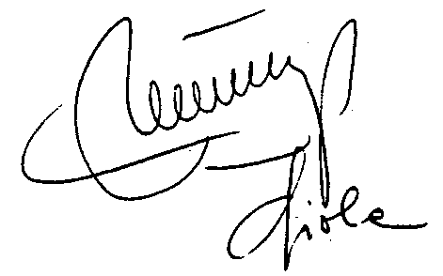

Por el Reino de Noruega

For Kongeriget Norge

Für das Königreich Norwegen

Για το Βασίλειο της Νορβηγίας

For the Kingdom of Norway

Pour le royaume de Norvège

Per il Regno di Norvegia

Voor het Koninkrijk Noorwegen

Pelo Reino da Noruega

For Kongeriket Norge

[Norvēģijas Karalistes vārdā]
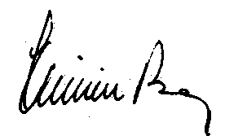

REGISTER: 11401010 ; 02401020
DOCNUM: 21989A0519(04)
PUBREF: Official Journal L 136 , 19/05/1989 p. 0014 - 0016

